Descrição do Sistema:
Sistema para biblioteca do CEPEDC. O sistema irá realizar o cadastro de livros, consultas, atualização e exclusão. Cadastro de usuários, consultas, atualização e exclusão, sendo os usuários divididos entre administrador e pessoa comum, apenas o usuário administrador poderá manipular o sistema. Haverá um registro de reserva, empréstimo, renovação de empréstimo e devolução de livros. Controle de disponibilidade dos livros. O sistema irá gerar relatórios, de livros e usuários.
Requisitos Funcionais:
COD. | NOME | DESCRIÇÃO
RF01 | Gerenciar livros | Cadastrar, consultar, atualizar e excluir
RF02 | Gerenciar dados do usuário | Cadastrar, consultar, atualizar e excluir
RF03 | Registrar entrada e saída | reserva, empréstimo, renovação de empréstimo e devolução de livros
RF04 | Autenticar usuário administrador | Efetuar login
RF05 | Gerar relatório de livros | Acervo, livros emprestados, reservados
RF06 | Gerar relatório de usuário | Usuários cadastrados
RF07 | Controlar disponibilidade | Informar os livros disponíveis

Entidades:
Livro (id, nome, editora, autor1, autor2)
UsuarioAdm (id, nome, cpf, login, senha)
UsuarioComum (id, nome, cpf)
Emprestimo (id, usuarioComum_id, usuarioAdm_id, livro_id, dataEmprestimo, dataDevolucao)
Reserva (id, usuarioComum_id, livro_id, dataReserva, dataPegar)
Endereco (id, usuarioComum_id, rua, numero, bairro, cidade, estado)
Telefone (id, usuarioComum_id, numero, tipo)

DER - Diagrama de Entidade Relacionamentos
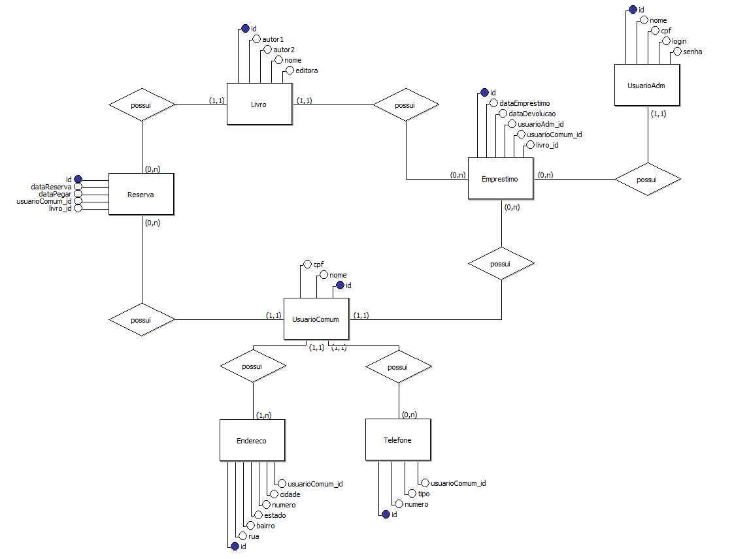
DER2 – ENDEREÇO E TELEFONE COMO ATRIBUTOS
